Министерство образования и молодежной политики Свердловской области



ГАПОУ СО «Екатеринбургский колледж транспортного строительства»

Отчёт по программе «**Практическое занятие 9а**»

Выполнил: Максимов Кирилл Эдуардович

Группа: ПР-21

Преподаватель: Мирошниченко Г.В

2023

**Задание:**

**Входные и выходные данные**

**Листинг программы (если есть)**

**Скрин-шот экранов**

**Тестовые ситуации**

**Вывод**

Вариант 2. Класс «Насекомые»: название, скорость передвижения, окраска, используемая пища, среда обитания.

Вариант 14. Класс «Автомобиль»: марка, мощность, стоимость.

import Insects.Insect as NewInsect  
import ClassInfo.Scholl as NewSchool  
import ClassInfo.ClassRoom as NewClassRoom  
import Cars.Car as NewCar  
  
fun main()  
{  
 var MuraveyOne = Muravey(6, 2, "Рыжый лесной муравей", 3.1, "черный с рыжым брюком", "сок растений", "леса");  
 MuraveyOne.NametoMuravey()  
 MuraveyOne.Name()  
 MuraveyOne.Info()  
 MuraveyOne.Speed()  
 MuraveyOne.VesotEda()  
 var MuraveyTom = NewInsect("Огненный муравей", "Огненно-крассный")  
 var MuraveyBred = NewInsect("Чёрный муравей", "Черный")  
 var MuraveyIgor = NewInsect("Тропический муравей", 3.1, "Бурый", "Мелкие насекомые", "Тропический лес")  
  
 *println*("Название: ${MuraveyTom.name} Цвет: ${MuraveyTom.color} ")  
 *println*("Название: ${MuraveyBred.name} Цвет: ${MuraveyBred.color} ")  
 *println*("Название: ${MuraveyIgor.name} Скорость: ${MuraveyIgor.speed} Цвет: ${MuraveyIgor.color} " +  
 "Еда: ${MuraveyIgor.eat} Место обитания: ${MuraveyIgor.habitat}")  
  
 var MyxaOne = Myxa(6, 2, "Муха-Цеце", 30.0, "Бурый", "кровь животных", "Тропические леса");  
 MyxaOne.Name()  
 MyxaOne.CanFly()  
 MyxaOne.Speed()  
 MyxaOne.Time()  
 MyxaOne.VesotEda()  
 var MyxaTom = NewInsect("Огненный муравей", "Огненно-крассный")  
 var MyxaBred = NewInsect("Чёрный муравей", "Черный")  
 var MyxaIgor = NewInsect("Тропический муравей", 30.2, "Бурый", "Мелкие насекомые", "Тропический лес")  
  
 *println*("Название: ${MyxaTom.name} Цвет: ${MyxaTom.color} ")  
 *println*("Название: ${MyxaBred.name} Цвет: ${MyxaBred.color} ")  
 *println*("Название: ${MyxaIgor.name} Скорость: ${MyxaIgor.speed} Цвет: ${MyxaIgor.color} " +  
 "Еда: ${MyxaIgor.eat} Место обитания: ${MyxaIgor.habitat}")  
  
 var InsectOne = NewInsect("Бабочка")  
 InsectOne.Name()  
 InsectOne.Speed()  
 InsectOne.VesotEda()  
  
 var LADAXray = LADA("X-ray", 176.0, "LADA", 78.0, 605000.0)  
 LADAXray.Type()  
 LADAXray.MaxSpeed()  
 LADAXray.GetInfo()  
 LADAXray.Price()  
 LADAXray.Power()  
  
 var LADAPriora = NewCar("LADA")  
 var LADAKalina = NewCar("LADA", 125000.0)  
 var LADAGranta = NewCar("LADA", 98.0, 215000.0)  
  
 *println*("Марка: ${LADAPriora.marka}")  
 *println*("Марка: ${LADAKalina.marka} Стоимость: ${LADAKalina.price}")  
 *println*("Марка: ${LADAGranta.marka} Мощность двигатедя: ${LADAGranta.power} Стоимость: ${LADAGranta.price}")  
  
 var BMWX6 = LADA("X6", 230.0, "BMW", 300.0, 1200000.0)  
 BMWX6.Type()  
 BMWX6.MaxSpeed()  
 BMWX6.GetInfo()  
 BMWX6.Price()  
 BMWX6.Power()  
  
 var BMWX = NewCar("BMW")  
 var BMWI = NewCar("BMW", 6000000.0)  
 var BMWM = NewCar("BMW", 455.0, 6200000.0)  
  
 *println*("Марка: ${BMWX.marka}")  
 *println*("Марка: ${BMWI.marka} Стоимость: ${BMWI.price}")  
 *println*("Марка: ${BMWM.marka} Мощность двигатедя: ${BMWM.power} Стоимость: ${BMWM.price}")  
  
 var CarOne = NewCar("BMW")  
 CarOne.Marka()  
 CarOne.Power()  
 CarOne.Price()  
  
 var School = NewSchool("Школа №5", "Средняя общеобразовательная школа")  
 var Classroom = NewClassRoom(305, "Кабинет географии")  
  
 *println*("Название школы: ${School.name} Информация: ${School.info} ")  
 *println*("Кабинет №: ${Classroom.number} Информация: ${Classroom.info} ")  
  
}

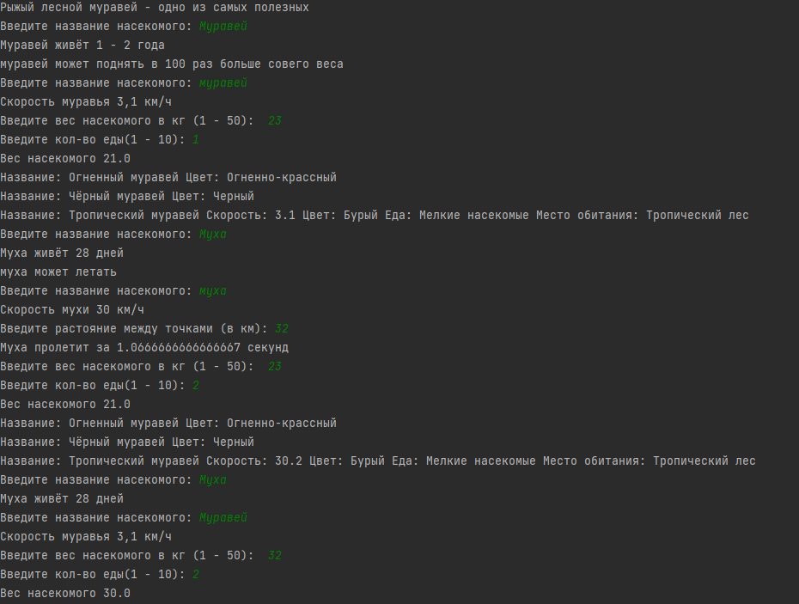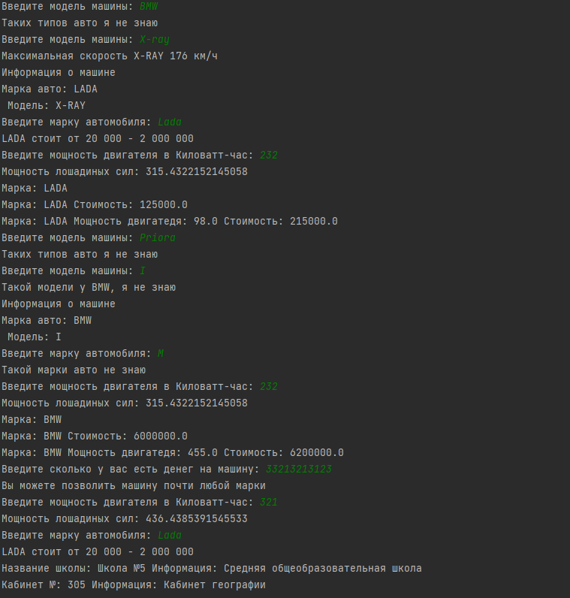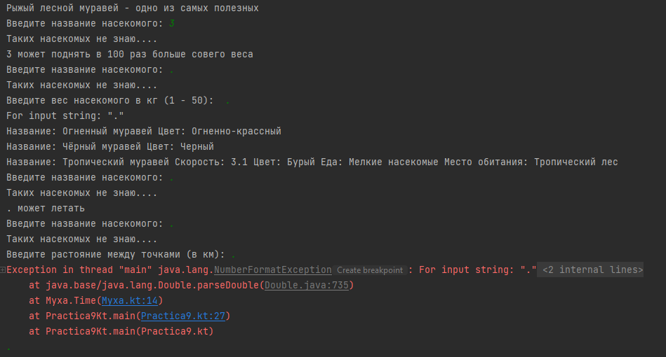

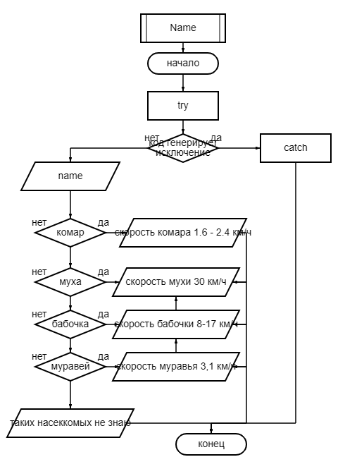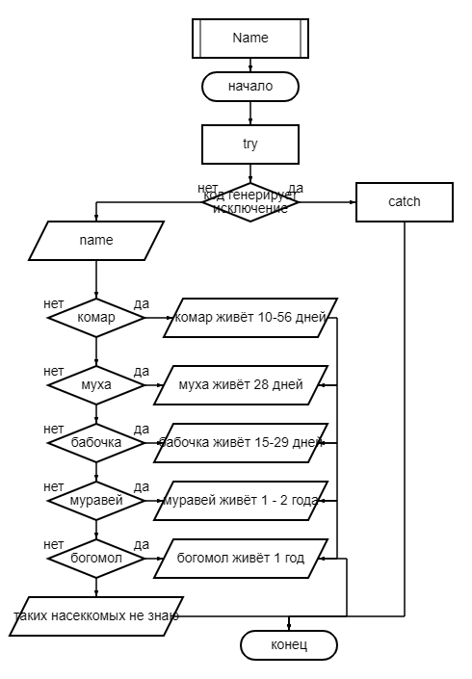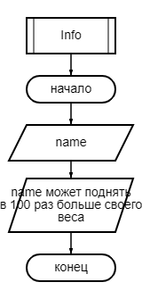

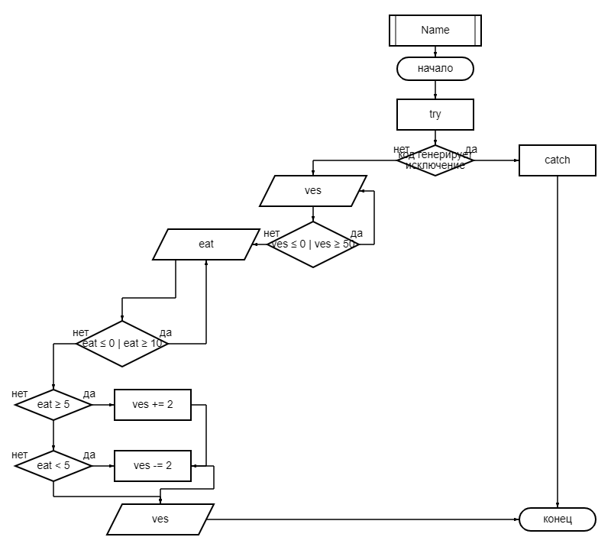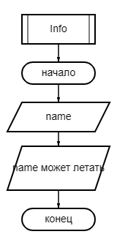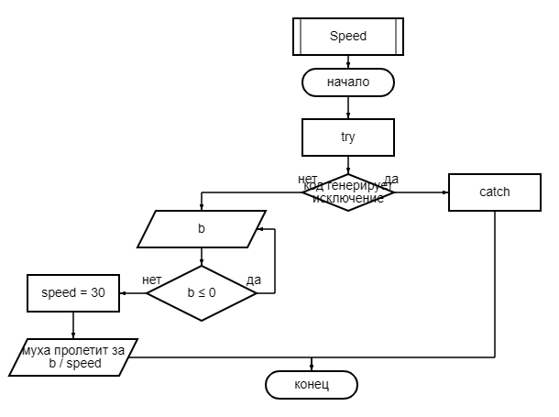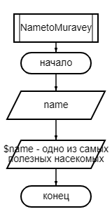  
Изучил классы в Kotlin, классы наследники.